

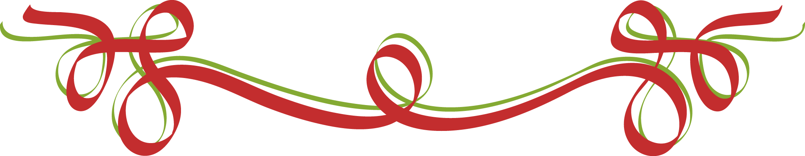

*Kedves Szülők!*

*Óvodánk*

*2017. december 22-től (péntek) 2018. január 2-ig (kedd) zárva tart.*

*A szünet után az első óvodai nap január 3. (szerda).*

*Kívánunk mindenkinek Békés Áldott Karácsonyi Ünnepeket és Boldog Új Évet!*

*Az óvoda dolgozói*

